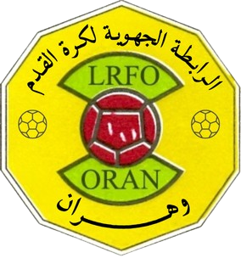**الرابــــــــطـــة الجهــــويــــــة لــــكـــــــــرة القــــــدم وهـــــــــران**

**إعلان عن فتح باب الترشح لمنصب مدير فني جهوي**

تبعًا لتوجيهات الاتحادية الجزائرية لكرة القدم (المنشور رقم 58 المؤرخ في 23/07/2025)، تُعلن الرابطة الجهوية عن فتح باب الترشح لمنصب المدير الفني الجهوي.

يجب أن يحتوي ملف الترشح على الوثائق التالية:

- طلب خطي.

- سيرة ذاتية.

- نسخة من الشهادات.

أخر أجل لإيداع الملفات محدد يوم الخميس 14 أوت 2025 على الساعة الثانية زوالا (14:00)، تُودَع ملفات الترشح على مستوى الأمانة العامة للرابطة الكائن مقرها في 05 شارع النقيب حضري محمد وهران.